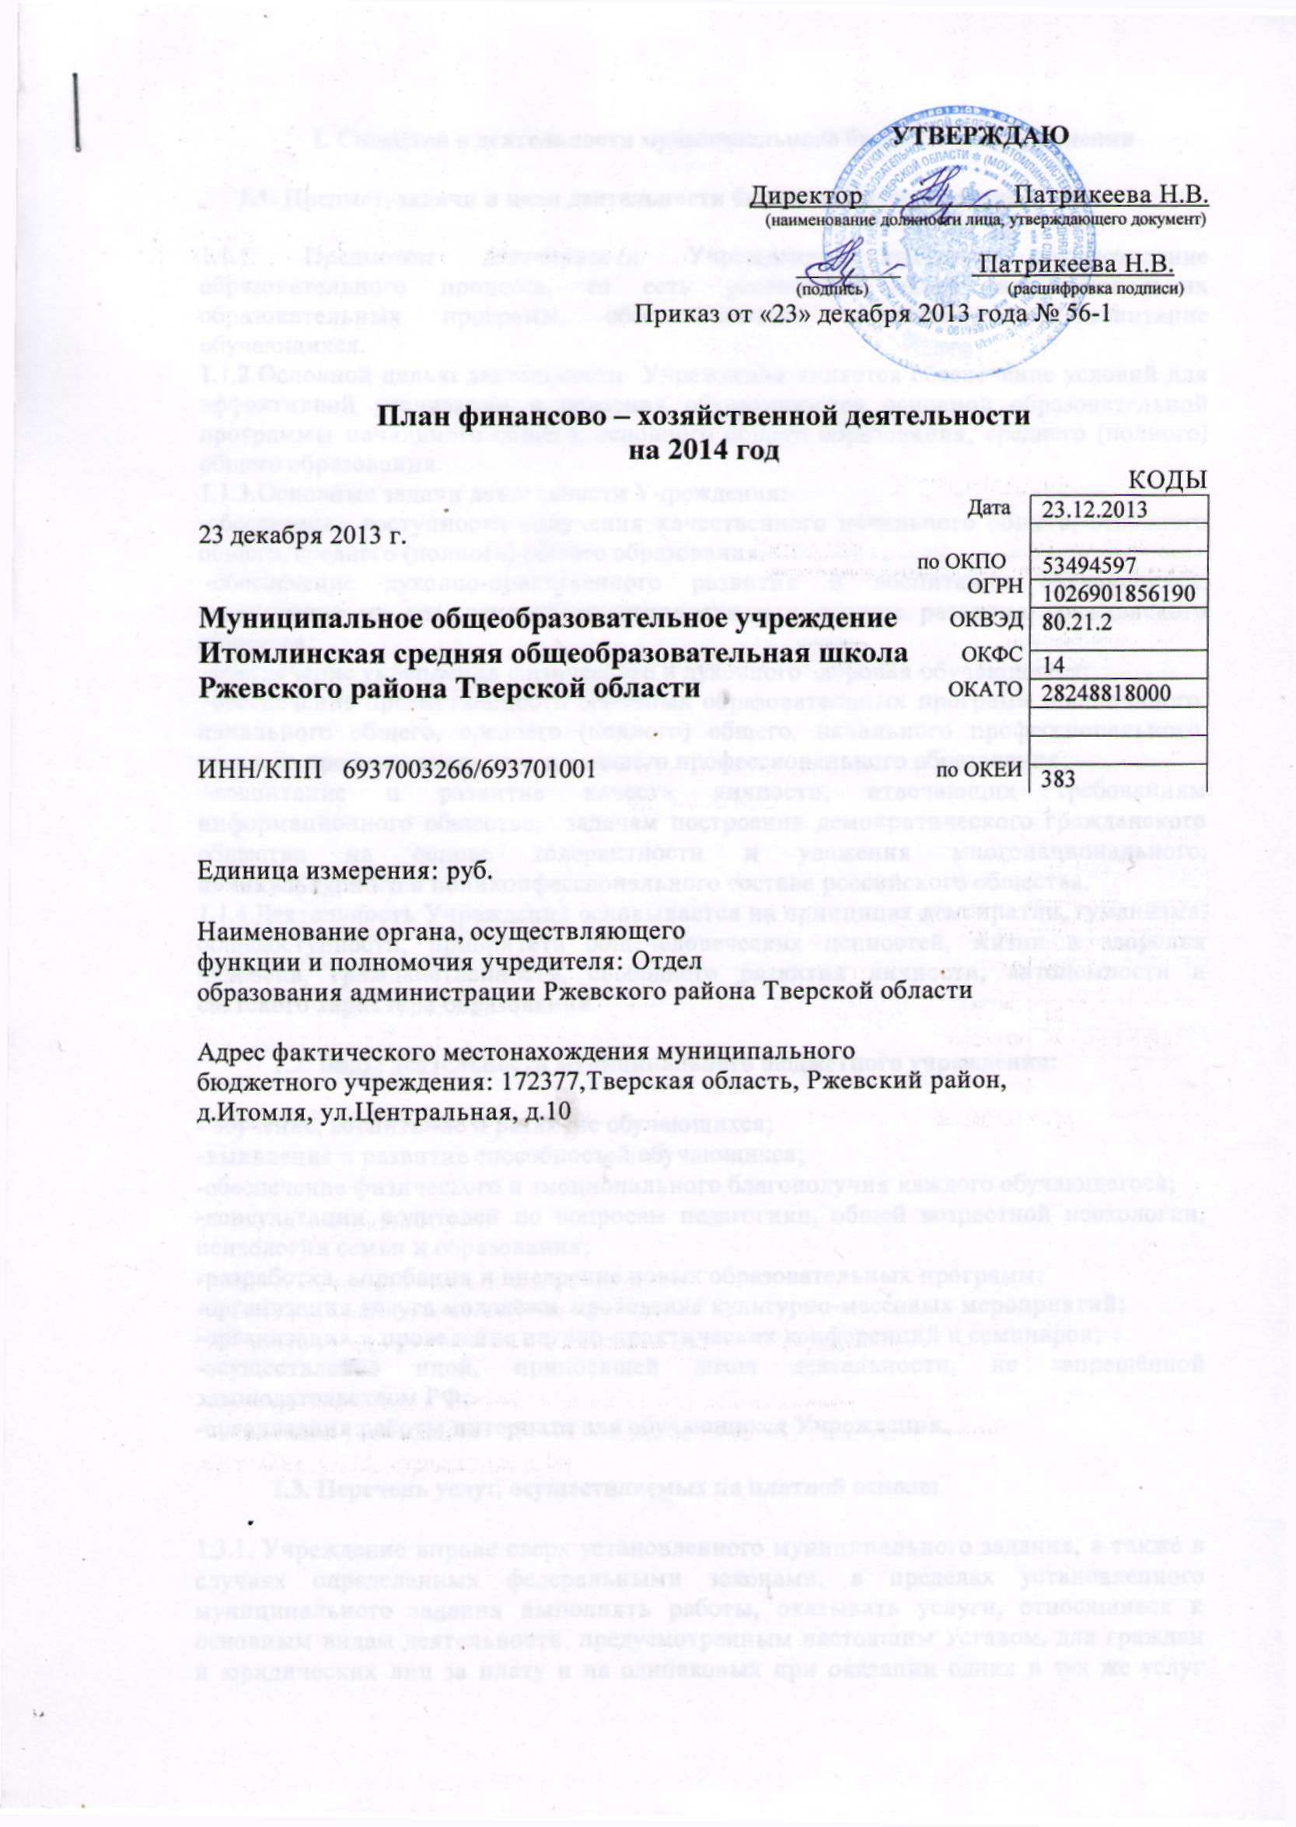

I. Сведения о деятельности муниципального бюджетного учреждения

1.1. Предмет, задачи и цели деятельности бюджетного учреждения:

1.1.1. Предметом деятельности Учреждения является осуществление образовательного процесса, то есть реализация одной или нескольких образовательных программ, обеспечивающих содержание и воспитание обучающихся.
1.1.2.Основной целью деятельности Учреждения является обеспечение условий для эффективной реализации и освоения обучающимися основной образовательной программы начального общего, основного общего образования, среднего (полного) общего образования.
1.1.3.Основные задачи деятельности Учреждения:
-обеспечение доступности получения качественного начального общего, основного общего, среднего (полного) общего образования.
-обеспечение духовно-нравственного развития и воспитания обучающихся, становление их гражданской идентичности как основы развития гражданского общества;
-обеспечение укрепления физического и духовного здоровья обучающихся;
-обеспечение преемственности основных образовательных программ дошкольного, начального общего, среднего (полного) общего, начального профессионального, среднего профессионального и высшего профессионального образования;
-воспитание и развитие качеств личности, отвечающих требованиям информационного общества, задачам построения демократического гражданского общества на основе толерантности и уважения многонационального, поликультурного и поликонфессионального состава российского общества.
1.1.4.Деятельность Учреждения основывается на принципах демократии, гуманизма, общедоступности, приоритета общечеловеческих ценностей, жизни и здоровья человека, гражданственности, свободного развития личности, автономности и светского характера образования.

1.2. Виды деятельности муниципального бюджетного учреждения:

- обучение, воспитание и развитие обучающихся;
-выявление и развитие способностей обучающихся;
-обеспечение физического и эмоционального благополучия каждого обучающегося;
-консультации родителей по вопросам педагогики, общей возрастной психологии, психологии семьи и образования;
-разработка, апробация и внедрение новых образовательных программ;
-организация досуга молодёжи, проведение культурно-массовых мероприятий;
-организация и проведение научно-практических конференций и семинаров;
-осуществление иной, приносящей доход деятельности, не запрещённой законодательством РФ;
-организация работы интерната для обучающихся Учреждения.

1.3. Перечень услуг, осуществляемых на платной основе:

1.3.1. Учреждение вправе сверх установленного муниципального задания, а также в случаях определенных федеральными законами, в пределах установленного муниципального задания выполнять работы, оказывать услуги, относящиеся к основным видам деятельности, предусмотренным настоящим Уставом, для граждан и юридических лиц за плату и на одинаковых при оказании одних и тех же услуг условиях. Порядок определения указанной платы устанавливается органом, осуществляющим функции и полномочия учредителя, если иное не предусмотрено федеральным законом.
1.3.2. Учреждения вправе оказывать населению, предприятиям, учреждениям и организациям платные дополнительные образовательные услуги (обучение по дополнительным образовательным программам, преподавание специальных курсов и циклов дисциплин, репетиторство, занятия с обучающимися углубленным изучением предметов и
другие услуги), не предусмотренные соответствующими образовательными программами и федеральными государственными образовательными стандартами.
1.3.3. Виды оказываемых платных дополнительных образовательных услуг устанавливаются Управляющим Советом школы.
1.3.4. Порядок и условия предоставления платных образовательных услуг устанавливается Положением об оказании платных образовательных услуг, утверждаемым директором на основании действующего законодательства.
1.3.5. Средства, полученные от оказания платных дополнительных образовательных услуг, реинвестируются в образовательный процесс, в том числе на приобретение учебного оборудования, социальную и материальную поддержку работников.
1.3.6. Учреждение может привлекать сторонние организации и фирмы для оказания платных дополнительных образовательных услуг при наличии у них соответствующей образовательной лицензии.
1.3.7. Учреждение по договорам и совместно с предприятиями, учреждениями, организациями могут проводить профессиональную подготовку обучающихся в качестве дополнительных (в том числе платных) образовательных услуг при наличии соответствующей лицензии (разрешения) на указанный вид деятельности. Начальная профессиональная подготовка проводится только с согласия обучающихся и их родителей (законных представителей).
1.3.8. Платные образовательные услуги не могут быть оказаны вместо образовательной деятельности, финансируемой за счет средств бюджета. В противном случае средства, заработанные посредством такой деятельности, изымаются Учредителем в его бюджет. Учреждение вправе оспорить указанное действие Учредителя в суде.

1.4.Приносящая доход деятельность

1.4.1.Учреждение вправе осуществлять приносящую доход деятельность лишь постольку, поскольку это служит достижению целей, ради которых оно создано, и соответствует этим целям.
1.4.2.При осуществлении приносящей доход деятельности Учреждение руководствуется законодательством Российской Федерации, Тверской области, муниципальными правовыми актами Ржевского района.
1.4.3.Учреждение вправе осуществлять деятельность, подлежащую лицензированию, только на основании полученной в установленном порядке лицензии.

- Показатели финансового состояния учреждения.
Наименование показателя | Сумма
1 | 2
I. Нефинансовые активы, из них:
1.1. общая балансовая стоимость недвижимого муниципального имущества, в том числе:
1.1.1.Стоимость имущества, закрепленного собственником имущества за муниципальным бюджетным учреждением на праве оперативного управления
1.1.2. Стоимость имущества , приобретенного муниципальным бюджетным учреждением (подразделение) за счет выделенных собственником имущества учреждения средств
1.1.3. Стоимость имущества, приобретенного муниципальным бюджетным учреждением (подразделением) за счет доходов, полученных от платной и иной приносящей доход деятельности
1.1.4. Остаточная стоимость недвижимого муниципального имущества
1.2. Общая балансовая стоимость движимого муниципального имущества, в том числе:
1.2.1. Общая балансовая стоимость особо ценного движимого имущества
1.2.2. Остаточная стоимость особо ценного движимого имущества
II. Финансовые активы, из них:
2.1. Дебиторская задолженность по доходам, полученным за счет средств местного бюджета
2.2. Дебиторская задолженность по выданным авансам, полученным за счет средств местного бюджета, в том числе:
2.2.1. на услуги связи
2.2.2. на транспортные услуги
2.2.3. на коммунальные услуги
2.2.4. на услуги по содержанию имущества
2.2.5. на прочие услуги
2.2.6. на приобретение основных средств
2.2.7. на приобретение нематериальных активов
2.2.8. на приобретение непроизводственных активов
2.2.9. на приобретение материальных запасов
2.2.10. на прочие расходы
2.3. Дебиторская задолженность по выданным авансам за счет доходов, полученных от платной и иной приносящей доход деятельности, в том числе:
2.3.1. на услуги связи
2.3.2. на транспортные услуги
2.3.3 на коммунальные услуги
2.3.4. на услуги по содержанию имущества
2.3.5. на прочие услуги
2.3.6. на приобретение основных средств
2.3.7. на приобретение нематериальных активов
2.3.8. на приобретение непроизводственных активов
2.3.9. на приобретение материальных запасов
2.3.10. на прочие расходы
III. Обязательства, из них:
3.1. Просроченная кредиторская задолженность
3.2. Кредиторская задолженность по расчетам с поставщиками и подрядчиками за счет средств местного бюджета, в том числе:
3.2.1. по начислениям на выплаты по оплате труда
1 | 2
3.2.2. по оплате услуг связи
3.2.3. по оплате транспортных услуг
3.2.4. по оплате коммунальных услуг
3.2.5. по оплате услуг по содержанию имущества
3.2.6. по оплате прочих услуг
3.2.7. по приобретению основных средств
3.2.8. по приобретению нематериальных активов
3.2.9. по приобретению непроизводственных активов
3.2.10. по приобретению материальных запасов
3.2.11. по оплате прочих расходов
3.2.12. по платежам в бюджет
3.2.13. по прочим расчетам с кредиторами
3.3. Кредиторская задолженность по расчетам с поставщиками и подрядчиками за счет доходов, полученных от платной и иной приносящей доход деятельности, в том числе:
3.3.1. по начислениям на выплаты по оплате труда
3.3.2. по оплате услуг связи
3.3.3. по оплате транспортных услуг
3.3.4. по оплате коммунальных услуг
3.3.5. по оплате услуг по содержанию имущества
3.3.6. по оплате прочих услуг
3.3.7. по приобретению основных средств
3.3.8. по приобретению нематериальных активов
3.3.9. по приобретению непроизводственных активов
3.3.10. по приобретению материальных активов
3.3.11. по оплате прочих расходов
3.3.12. по платежам в бюджет
3.3.13. по прочим расчетам с кредиторами

Показатели по поступлениям и выплатам учреждения.
Наименование показателя | Код по бюджетной классификации операции сектора государственного управления | Очередной финансовый год
1 | 2 | 3
Планируемый остаток средств на начало планируемого года |  | 0
Поступления, в том числе: |  | 11682943,00
Субсидии на выполнение муниципального задания |  | 10615745,00
Субсидия на иные цели |  | 1067198,00
Бюджетные инвестиции
Поступления от оказания муниципальным бюджетным учреждением (подразделением) услуг, предоставление которых осуществляется на платной основе, в том числе:
Услуга…
Поступления от иной приносящей доход деятельности, в том числе:
Поступления на питание детей находящихся в трудной жизненной ситуации (соц.защита)
Планируемый остаток средств на конец планируемого года |  | 0
Выплаты, в том числе: |  | На выполнение муниципального задания | На выполнение муниципального задания (субвенция) | На иные цели (субвенция) | На иные цели | Курсы поавышение квалификации | Соц.защита | Горячее питание м/б | Молодежная политика и оздоровление детей | Итого
Оплата труда и начисления на выплаты по оплате труда, из них: | 210 | 2053809 | 6607936 | 0 | 0 | 0 | 0 | 0 | 0 | 8661745
Заработная плата | 211 | 1577426 | 5075220 | 0 | 0 | 0 | 0 | 0 | 0 | 6652646
Прочие выплаты | 212 | 0 | 0 | 0 | 0 | 0 | 0 | 0 | 0 | 0
Начисления на выплаты по оплате труда | 213 | 476383 | 1532716 | 0 | 0 | 0 | 0 | 0 | 0 | 2009099
Оплата работ, услуг, из них: | 220 | 1696731 | 130000 | 0 | 212380 | 15000 | 0 | 0 | 0 | 2054111
Услуги связи | 221 | 0 | 80000 | 0 | 0 | 0 | 0 | 0 | 0 | 80000
Транспортные услуги | 222 | 0 | 0 | 0 | 0 |  | 0 | 0 | 0 | 0
Коммунальные услуги | 223 | 1602561 | 0 | 0 | 0 | 0 | 0 | 0 | 0 | 1602561
Аренда плата за пользование имуществом | 224 | 0 | 0 | 0 | 0 | 0 | 0 | 0 | 0 | 0
Работы, услуги по содержанию имущества | 225 | 79170 | 0 | 0 | 0 | 0 | 0 | 0 | 0 | 79170
Прочие работы, услуги | 226 | 15000 | 50000 | 0 | 212380 | 15000 | 0 | 0 | 0 | 292380
Безвозмездные перечисления организациям, из них: | 240 | 0 | 0 | 0 | 0 | 0 | 0 | 0 | 0 | 0
